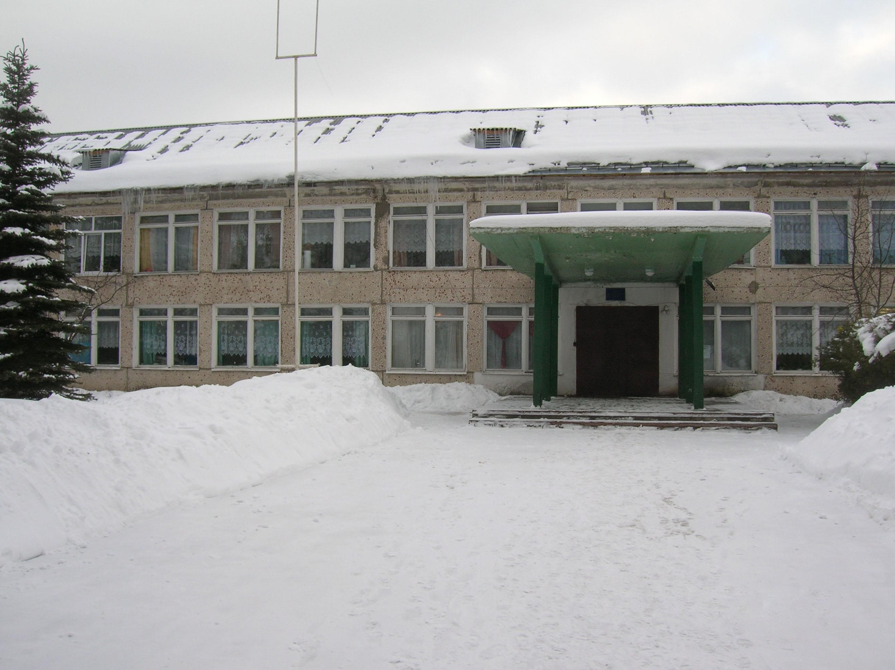







МБОУ«
Бужаниновская
СОШ»
Сергиево
-
Посадского района
Московской области

Проект по Духовному краеведению:
«Подвиг священномученика Афанасия Докукина »
Выполнила проект ученица 8 класса
«МБОУ Бужаниновская СОШ»
Гаврилова Софья
Руководитель: Шведова Н.Н.
В истории России прошедший ХХ век был ознаменован жестокими гонениями советской власти на Православную Церковь. Многие клирики и простые верующие были преследуемы вплоть до смерти со стороны атеистического государства за свои религиозные убеждения. Подвиг новомучеников и исповедников Российских является ярчайшим примером верности Христу и Его Церкви. Несмотря на это их пример попрежнему требует полноценного осмысления. Целью проекта является формирование целостного представления о значении и содержании подвига новомучеников в истории России и Русской Православной Церкви.
Достижению обозначенных целей должны способствовать следующие задачи:
Целиизадачиобразовательногопроекта
- Формирование целостного представления о значении и содержании подвига новомучеников в истории России через анализ деятельности новомучеников и исповедников земли Радонежской
- Сбор и анализ материалов о жизни и духовном подвиге святого Новомученика: Афанасия Докукина
- Определение и осмысление духовно-нравственного значения подвига новомученика
- Значение подвига новомученика Афанасия Докукина и формирования личности обучающихся
- Патриотическое воспитание современной молодежи формирование личной ответственности за судьбу России.
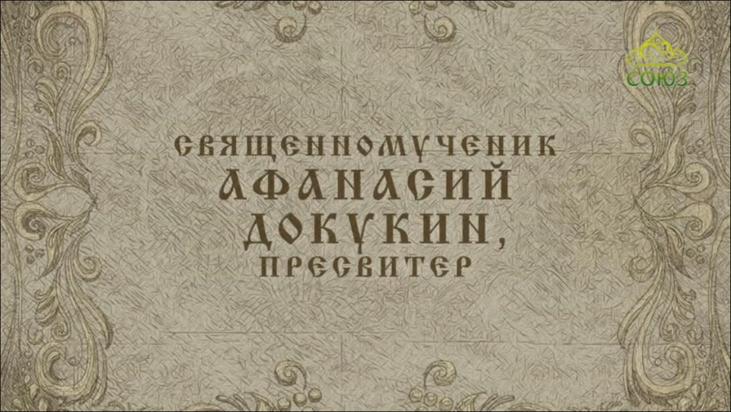
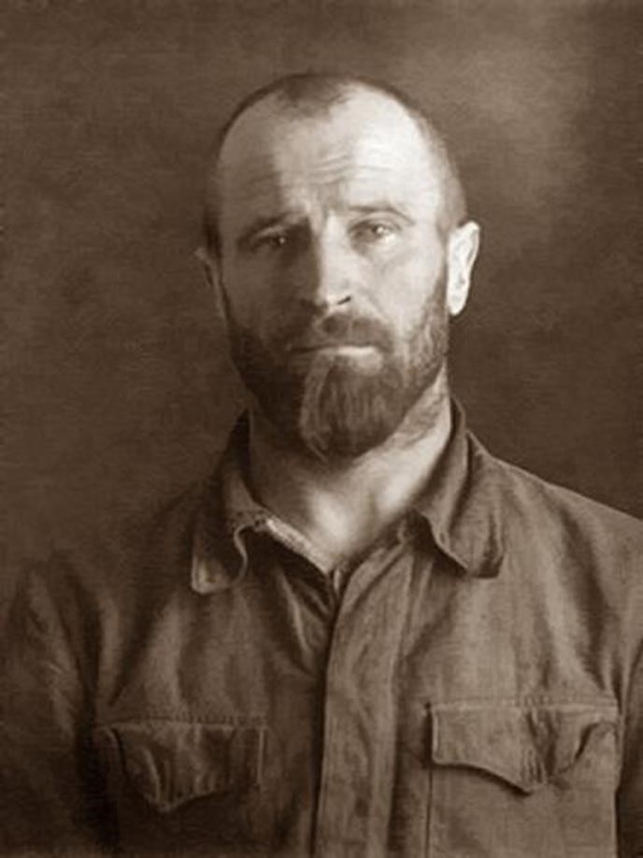

Священномученик Афанасий Докукин родился в 1899 году в простой крестьянской семье в селе Верхняя Любаш Курской
Губернии
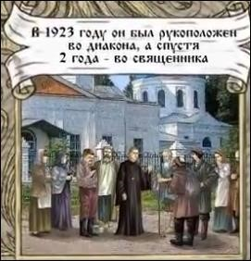
В 15 лет Афанасий лишился отца и матери, стал жить у тетки . Тогда же он стал служить псаломщиком. В 1923 году он был рукоположен во диакона, а спустя 2 года- во священника к Введенской церкви, села Кочетно
Льговского района

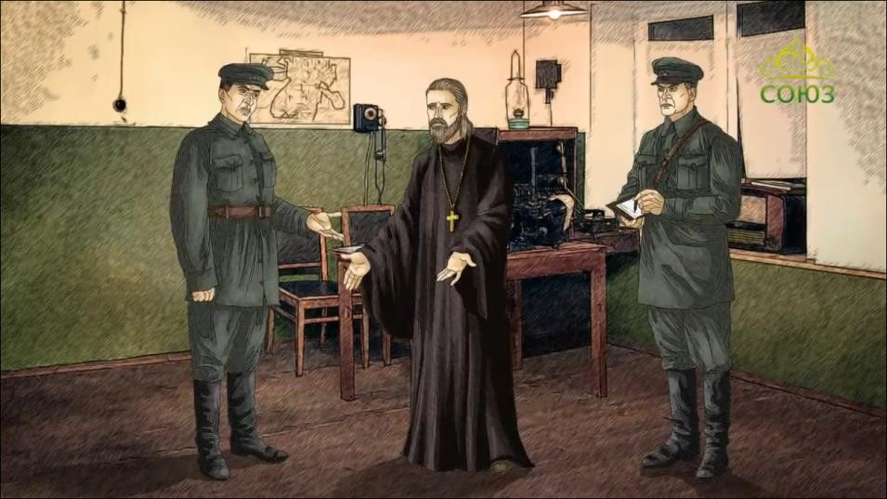
В 33 году власти арестовали отца Афанасия за неуплату налогов и приговорили к трем годам заключения.
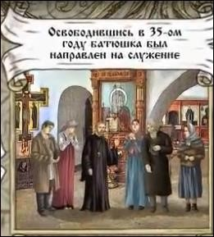
Освободившись в 1935 году батюшка был направлен на служение в Московскую область и с 1936 года до самого ареста состоял священником при Никольской церкви в с Никольское.
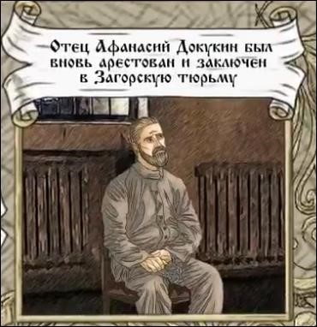
В сентябре 1937 года по показаниям лжесвидетеля Докукин был вновь арестован и заключен в Загорскую тюрьму. На допросе его обвиняли о распространении слухов о войне и о проведении антисоветской деятельности и агитации. Вину свою священник не признавал до последнего. И тогда тройка НКВД приговорила его к расстрелу.
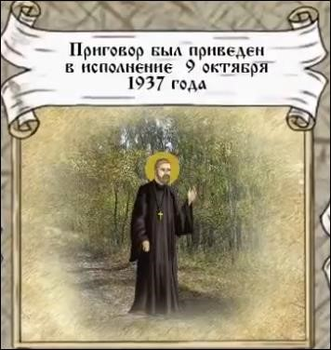
Приговор был приведен 9 октября 1937 года. Погребен в общей известной могиле на полигоне Бутово под Москвой. 9 октября День памяти священномученика пресвитера Афанасия Докукина.
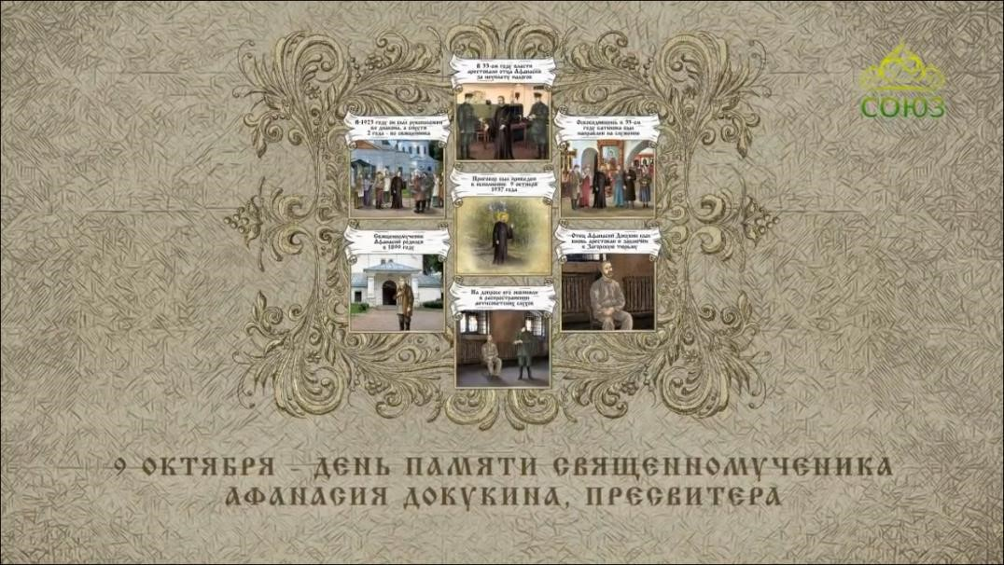
Поэтому
Сохранение памяти о новомучениках и исповедниках, популяризация их наследия – вот наша главная задача.
Спасибо за внимание!

